Yellowstone

 este cel mai mare parc national din lume. Infiintat in 1872, printr-o lege a Congresului American, parcul a fost denumit Yellowstone dupa felul cum denumeau indienii din tribul Minnetaree apa care strabate tinutul : “mi tsi a-da-zi” – ceea ce inseamna “raul care izvoraste din piatra galbena”
Din punct de vedere geologic, Yellowstone a traversat trei perioade vulcanice active, care au inceput in urma cu 2,1 milioane de ani, si care au generat un platou vulcanic aflat la aproximativ 1.950 – 2.550 m altitudine deasupra nivelului marii (cea mai mare altitudine se inregistreaza in varful Vulturului (3.419 m). Cea mai importanta caracteristica a parcului este data de fenomenele geotermale : gheizerele, izvoarele termale, vulcanii noroiosi si mofetele.
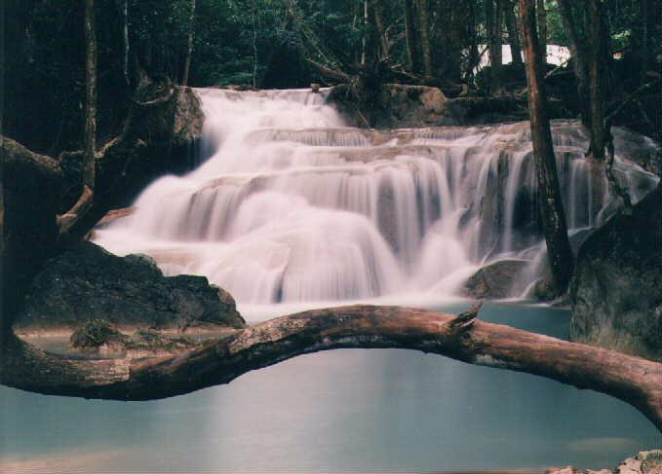
Granitele parcurilor yellowstone si Grand Teton au fost fixate initial de intinderea cadrului geografic insa nimeni nu sa gandit sa le defineasca in functie de arealul salbaticiunilor care traiesc in parcuri.In anul 1970 doi biologi dau decis sa inteleaga parcurile nu din perspectiva omului pentu care conteaza hotarele,gardurile si unitatile geopolitice ci din perspectiva ursilor grizzli care traiesc acolo dupa propiile lor reguli.Cei doi biologi au fost primi care au atras atentia asupra animalelor salbatice care traiesc in interiorul parcurilor si ca trasarea unei simple linii care sa delimiteze un grup de animale si habitatul lor de vara nu va mai fi suficienta.Strategiile de supravietuire a animalelor salbatice trebuie sa fie si ele administrate de cineva. 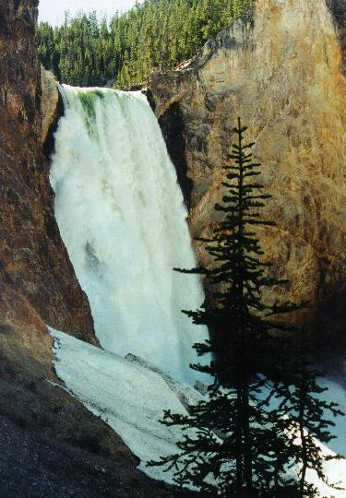
Daca Yellowstone si Grand Teton vor continua sa gazduiasca nu numai ursi grizzli dar si antilocapra(cu cea mai lunga migratie a unu manifer)atunci parcurile ar trebui sa aiba granite permeabile.Ar trebui sa existe o zona in afara parcurilor nationale in care ursi sa pota hoinari in voie si unde antilocapra sa poata petrece recile luni de iarna.Oricine ieste familiarizat cu ecosistemul este de acord cu faptul ca granitele sale sunt mai mult sau mai putin arbitrare.Ne mai fiind definit doar ca areeal a ursului grizzli GYE ca proiect sa extins ca sa includa cursuri de apa si lanturi de munti neatinse.Aceasta intindere de peste 7 mil de hectare inglobeaza in prezent pe langa cele doua parcuri nationale mai mut de douaspresece orase toate sau cea mai mare parte dintre cele sapte paduri nationale,trei rezervatii nationale,mai mult de douaspreseci de jurisdictii locale sau nationale precum si numerose ferme drumuri campuri petrolifere si gazeifere din Idaho Wyoming si Montana.Parcurile nationale Yellowstone si Grand Tetone sunt in inima ecosistemului GYE iar acesta este sustinut de cele doua parcuri.Oricare din acestea ar lipsi viata salbatica ar inceta sa mai existe viata salbatica ar inceta sa mai existe si amandoua ar fi duse la un peisaj lipsit de viata.
De la coliba mea biologul poate merge in ori ce directie fara sa iasa din ecosistem.GYE spune Camenzind ieste cele mai mare dintre ecosistemele aproape neatinse,mai jos de paralela 48,dar cand te uiti la el pe harta sau sbori pe deasupra ti se pare mic.Ieste cel mai mare pe care il avem spune biologul dar nu este chiar mare.
Datorita dimensiuni sale reduse noi oameni care incercam sa-i administram nevoile de baza,de supravietuire nu trbuie sa avem grija de speciile celebre(grizzli lupi bizoni),ci si de micanismele secrete prin care animalele supravietuiesc capriciilor noastre.Trebuie sa incerva sa ne punm pe noi insine in postura animalelor alaturi de care sa traim.
Joel Berger este un tip slab batut de saore si de vant,a carui minte pricepe atat limbaju oamenilor cat si cel al animalelor.In ultimi noua ani el a facut fata atacului elanilor,pericolului de a deranja ursi,rasuflari vitrege a iernilor din Munti Stancos si impulsiunilor lungi printre tufele de salvie care-i impiedicau pasi in cautarea urmelor proaspete de elan.Ca biolog a studiat impreuna cu Wildlife Conservation Socety efectele daca ele exista pe care reintroducerea lupilor in ecosistem le are asupra populatiei de elan care de generatii nu au mai cunoscut lupu.Berger a analizat fertilitatea femelelor de elan si implicit rata supravietuiri puilor.El a mai testat reactia elanilor la urlete de lupi inregistrate precum si la alte sunete naturale.
Acest studiu la condus la concluzia ca scaderea numarului de elani nu se datoreaza prezentei lupilor asa cum credeau ci secetei care a afectat zona in ultimi patru ani.in aceste perioade grele putine femele fac puii si din acestea supravietuiesc putini din cauza arsitei de vara de dinaintea ierni pustiitoare.
Din punct de vedere geologic, Yellowstone a traversat trei perioade vulcanice active, care au inceput in urma cu 2,1 milioane de ani, si care au generat un platou vulcanic aflat la aproximativ 1.950 – 2.550 m altitudine deasupra nivelului marii (cea mai mare altitudine se inregistreaza in varful Vulturului (3.419 m). Cea mai importanta caracteristica a parcului este data de fenomenele geotermale : gheizerele, izvoarele termale, vulcanii noroiosi si mofetele.
IZVOARELE TERMALE ale mamutilor delimiteaza o regiune a parcului in care nu apar gheizerele, din cauza ca apa nu are temperatura necesara generarii unui asemenea fenomen. Avand totusi o temperatura de 167 grade Fahrenheit, 78 grade Celsius, apa reuseste sa creeze o serie de terase in travertine, ce uimesc vizitatorul prin culoare si maretie. 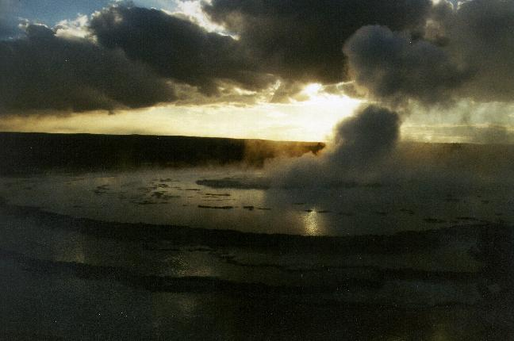 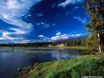

LACUL YELLOWSTONE situat intr-o cadere vulcanica si aflat la o altitudine de 2.315 m fata de nivelul marii, are o lungime a tarmului de 176 km. Malurile si imprejurimile sale reprezinta mediul de viata al unor specii pasari : soimi, vulturi plesuvi, pelicani albi, cormorani. De altfel, pe mal se intalnesc adeseori si ursi grizzly si elani.

